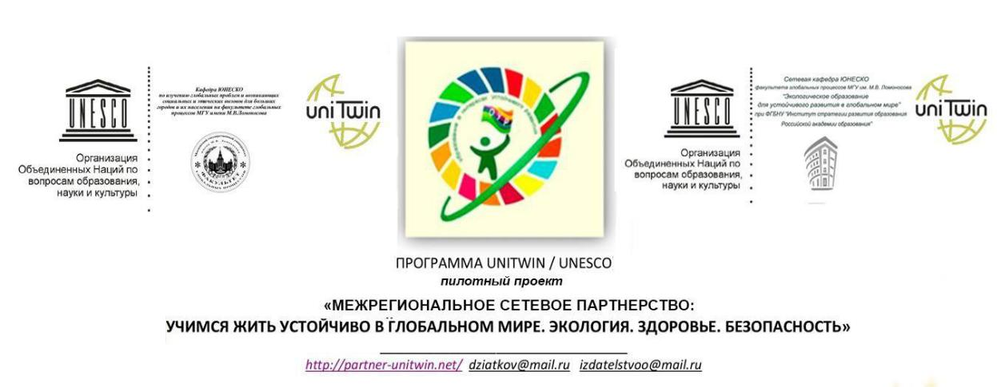

Информационное письмо

Дорогие друзья!
С целью развития межрегионального сетевого партнерства «УЧИМСЯ ЖИТЬ УСТОЙЧИВО В ГЛОБАЛЬНОМ МИРЕ: ЭКОЛОГИЯ. ЗДОРОВЬЕ. БЕЗОПАСНОСТЬ» МАОУ СОШ № 5 им. А.К. Ерохина г. Томска совместно с Муниципальным автономным учреждением информационно-методическим центром г. Томска проводит межрегиональный дистанционный экологический челлендж «Зеленая неделя» для обучающихся 1-11 классов.
Дата проведения: 30 ноября - 4 декабря 2020 г.
Заявки на участие в экологическом челлендже «Зеленая неделя» принимаются по форме (приложение 2) по 27 ноября 2020г. включительно на электронные адреса организаторов с пометкой «Экологический челлендж «Зеленая неделя»:
1-4 классы - iriha-dorofeeva@mail.ru
5-7 классы - ksyushajustyna@gmail.com
8-11 классы - pusselena190901@gmail.com
По организационным вопросам обращаться: Прокопенко Мария Владимировна, заместитель директора по НМР МАОУ СОШ№ 5 им. А.К. Ерохина г. Томска, сот. 8 962 783-76-70, раб.тел. 8 (3822) 65-39-64, e-mail: prokmaria2017@gmail.com
Приложение 1. Положение о проведении дистанционного экологического челленджа «Зеленая неделя»
Приложение 2. Заявка на участие в дистанционном экологическом челлендже «Зеленая неделя»

Приложение 1

ПОЛОЖЕНИЕ
о проведении межрегионального дистанционного экологического челленджа «Зеленая неделя»
- Общие положения.
  - Настоящее Положение определяет содержание, категорию участников, сроки и порядок проведения межрегионального дистанционного экологического челленджа «Зеленая неделя» и действует до момента окончания мероприятия.
  - Мероприятие направлено на становление и развитие экологической культуры, экологического сознания и мышления личности, экологическое воспитание подрастающего поколения, повышение интереса к культурному и природному разнообразию нашей страны, сохранению экологического равновесия в мире.
  - Организаторы мероприятия:
- МАУ ИМЦ г. Томска;
- МАОУ СОШ № 5 им. А.К. Ерохина г. Томска
  - Сроки проведения мероприятия: 30 ноября-04 декабря 2020г.
  - . Организация Конкурса
- Организацию и проведение Конкурса осуществляет оргкомитет (он же жюри), утвержденный приказом муниципального автономного учреждения информационно-методического центра города Томска.
- Оргкомитет обеспечивает равные условия всем участникам Конкурса.
- В состав оргкомитета и жюри входят методисты информационно-методического центра, представители сетевой кафедры ЮНЕСКО при ФГБНУ «ИСРО РАО», заместители директоров и учителя г. Томска.
- Жюри Конкурса осуществляет техническую оценку выполненных заданий квеста (количество баллов и время выполнения), определяет победителей и призеров в соответствии с настоящим Положением.
- Участники мероприятия.
2. В экологическом челлендже «Зеленая неделя» могут принять участие обучающиеся образовательных учреждений с 1 по 11 класс.
3. Порядок проведения мероприятия.
3.1. Образовательные организации, желающие принять участие в экологическом челлендже, формируют команды обучающихся (количество человек в команде не ограничено), подают заявки организаторам мероприятии. От одной образовательной организации в мероприятии может участвовать не более 2-х команд.
3.2. Регистрация участников челленджа осуществляется путем подачи заявки (приложение 1) на электронные адреса Организаторов по 27 ноября 2020г.:
1-4 классы - iriha-dorofeeva@mail.ru
5-7 классы - ksyushajustyna@gmail.com
8-11 классы - pusselena190901@gmail.com
3.3. Организаторы оставляют за собой право прекратить прием заявок до окончания сроков их подачи.
3.2. Участники экологического челленджа на протяжении учебной недели выполняют установленные организатором задания. Видеоролики с результатами работы размещают на YouTube канале.
3.4. Командам-участникам предоставляется доступ к YouTube каналу, на котором в процессе мероприятия участники размещают видеоролики с выполненными заданиями.
3.5. Каждый день «Зеленой недели» посвящен определенной теме:
- Понедельник (30 ноября) – «День зеленого сотрудничества». Участники экологического челленджа представляют свою команду и опыт своей работы в рамках партнерства «Учимся жить устойчиво в глобальном мире: Экология. Здоровье. Безопасность».
- Вторник (1 декабря) – «День зеленого ЭКО-маршрута». Участники экологического челленджа показывают, как организована защита окружающей среды в их регионе/городе/поселке.
- Среда (2 декабря) – «День ответных действий». Участникам экологического челленджа необходимо показать какими способами, мерами они сохраняют свое здоровье и здоровье окружающих.
- Четверг (3 декабря) – «День зеленой акции». Участникам экологического челленджа необходимо провести в своем образовательном учреждении акцию, направленную на популяризацию здорового образа жизни.
- Пятница (4 декабря) – «День зеленого мультфильма». Участники экологического челленджа представляют одну или несколько целей устойчивого развития в виде мультипликационного фильма (компьютерного, рисованного, пластилинового и т.д.)
- Критерии оценивания.
  - Для оценки видеороликов формируется Комиссия, в задачу которой входит определение среди участников победителей и призеров.
  - Комиссия проводит подсчет лайков, экспертизу видеороликов, состоящую из содержательной и технической экспертных оценок:
- содержательная экспертная оценка видеороликов осуществляется по следующим критериям:
- соответствие работы заявленной тематике (0-1 балл);
- креативность видеоролика (новизна идеи, оригинальность). 1-10 баллов;
- информативность (1-10 баллов).
- техническая экспертная оценка видеороликов осуществляется по следующим критериям:
- качество видеосъемки (1-10 баллов);
- уровень владения ИКТ-технологиями (1-10 баллов).
- Подведение итогов.
  - В каждой возрастной категории определяются победитель (1-е место) и призёры (2,3-е место).
  - Победители и призеры выявляются по суммарному количеству баллов содержательной и технической экспертных оценок Комиссии.
  - Команда, набравшая наибольшее количество лайков, получает номинацию «Зрительские симпатии».
  - Все участники экологического челленджа награждаются сертификатами. Победители и призеры награждаются грамотами.
  - Итоги конкурса будут озвучены 11 декабря 2020 г. в группе сетевого партнерства WhatsApp, на сайтах http://moodle.imc.tomsk.ru, http://partner-unitwin.net/ , mau_imc_tomsk в Instagram, в соц сетях.

Приложение 1
Заявка
на участие в городском Экологическом челлендже «Зеленая неделя»

Наименование ОУ | Количество человек в команде | Ф.И., номер телефона, адрес электронной почты представителя от команды (обучающийся).  GOOGLE почта | ФИО педагога-руководителя команды | Номер телефона, адрес электронной почты педагога-руководителя команды

